西安市阎良区城中村改造办公室
2017年度部门决算说明

一、部门主要职责
1、贯彻执行城中村、棚户区改造方面的法律法规和方针政策；起草本辖区有关城中村、棚户区改造的配套政策；制定城中村、棚户区改造工作总体规划、年度计划，经批准后组织实施。
2、按照城市发展规划，提出城中村、棚户区改造的范围和单位，负责城中村、棚户区改造重建专项规划编制的组织、协调和初审工作，经批准后组织实施。
3、负责组织城中村、棚户区改造项目的招投标工作；负责做好城中村、棚户区改造专项资金计划、拆迁（征收）安置（补偿）等工作及有关事项的审核。
4、会同有关部门做好城中村、棚户区改造项目拆迁（征收）安置（补偿）方案审核工作。
5、会同区规划、国土等部门，做好城中村、棚户区改造项目规划、土地的行政许可工作。
6、负责城中村、棚户区改造宣传工作；指导、协调各街办及成员单位城中村、棚户区改造工作的开展；协助做好改造重建土地使用权的出让工作。
指导、协调城中村、棚户区改造项目的回迁安置工作。
8、承办区政府交办的其他事项。
二、部门决算单位构成
西安市阎良区城中村改造办公室属一级预算单位，包括财政补助事业单位1个，内设4个科室。
三、部门人员情况说明
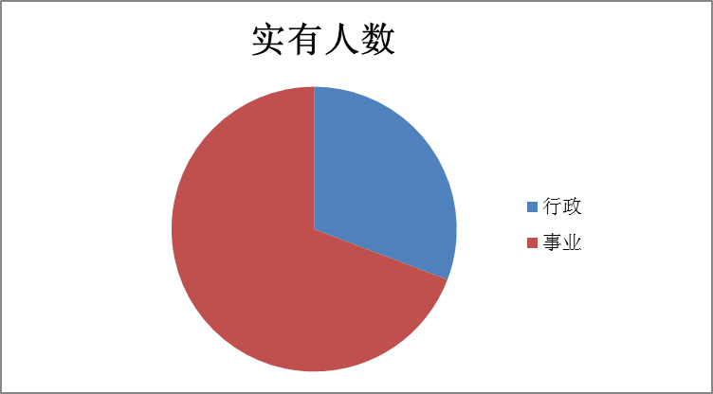
截止2017年底，本部门人员编制11人；实有人员13人，其中行政4人，事业9人。单位管理的离退休人员0人。
四、2017年度部门工作完成情况
（一）多措并举，全力推进三四七区项目建设
阎良区三四七区棚户区改造项目备受全区人民关注，区委、区政府将其作为与驻区单位融合发展的重点项目予以全力支持，我办不遗余力的推进项目建设。一是加大了与市城改办、国开行及省住建厅的对接沟通力度；二是按照省市城棚改政策和与西飞公司、项目实施单位签订的合作协议，起草了《征收补偿方案》；三是为缩短前期准备时间，使前期土地、规划等手续办理和后续工作有效衔接；四是西飞公司按程序选定中和资产评估公司，对四区锅炉房、澡堂，十一区、十五区锅炉房等公产进行了评估。
（二）全力以赴，确保其它城改项目稳步推进
2017年，我办坚决落实区委、区政府各项工作措施，主动出击、攻坚克难，全力促进项目建设。通过努力，各项工作总体向前推进，取得了一定成绩。
1、三处南院被征收群众顺利完成回迁安置。加大了与中航试飞中心的沟通协调力度，解决安置楼工程进度和被征收群众过渡费问题。4月底安置楼通过工程验收， 5月15日起开始回迁，仅用5天时间全部回迁完毕。
2、千方百计盘活新西及聚宝改造项目。经市城改办审批，已将新西城中村改造项目纳入西安市棚户区改造计划，就有关事项与西安市城改办进行了多次对接沟通。目前，项目承建单位正在抓紧办理土地等相关审批手续。待手续办理完备后，开始复工建设。
3、渠湾城中村改造项目正在向业主交房。我办主动出击、积极协调，全力促进扫尾工程建设、用电、工程验收等工作，制定了明确的时间表和落实措施，最终项目与3月底前竣工，并向向业主交房。
五、部门决算收支情况说明
（一）2017年度收入支出总体情况说明
1.本年度收入支出总体情况
（1）2017年度本年收入合计201.82万元，较上年增加52.23万元，主要原因是人员增加，工资福利支出增加。
（2）2017年度本年支出合计201.82万元，比上年增加52.23万元，主要原因是人员增加，工资福利支出增加。
2.本年收入构成情况

2017年本年收入合计201.82万元。其中:
财政拨款201.82万元，占总收入的100%，包括一般公共预算财政拨款201.82万元、政府性基金预算财政拨款0万元。
事业收入0万元，是事业单位开展专业业务活动及其辅助活动取得的收入。
经营收入0万元，是事业单位开展专业业务活动及其辅助活动之外开展非独立核算经营活动取得的收入。
其他收入0万元，是取得的除财政拨款收入等以外的各项收入。
- 本年支出构成情况

2017年本年支出合计201.82万元。其中:
（1）基本支出174.82万元，占总支出的87%，是为保障机构正常运转、完成日常工作任务而发生的各项支出，包括人员经费164.80万元和公用经费10.02万元。
（2）项目支出27万元，占总支出的13%，是为完成特定的工作任务或事业发展目标，在基本支出之外发生的支出。主要包括主要包括办公场地租赁费项目15万元和日常业务费项目12万元。
（二）2017年度财政拨款收入支出总体情况说明
- 财政拨款收入支出总体情况
2017年财政拨款收入201.82万元，比上年增加52.23万元，主要原因是人员增加，工资福利支出增加。2017年财政拨款支出201.82万元，比上年增加52.23万元，主要原因是人员增加，工资福利支出增加。
2.一般公共预算财政拨款支出情况（按政府功能分类科目细化到项级科目并说明支出具体内容）
2017年度一般公共预算财政拨款支出201.82万元，按支出功能科目分，包括:
（1）一般公共服务支出12万元。其中：其他政府办公
厅（室）及相关机构事务支出12万元,主要反映单位开展业务活动的支出。
（2）城乡社区支出189.82万元，其中行政运行支出106.81万元，其他城乡社区管理事务支出83.01万元。
3.一般公共预算财政拨款基本支出决算情况
2017年度一般公共预算财政拨款基本支出174.82万元，其中：人员经费164.80万元，公用经费10.02万元，用于保障机构正常运转和日常工作需要。
4.政府性基金财政拨款收支情况
本部门无政府性基金决算收支，并已公开空表。
5.国有资本经营财政拨款收支情况
本部门无国有资本经营决算拨款收支。
6.政府采购支出情况
本部门2017年无政府采购支出。
(三)2017年“三公”经费、培训费及会议费支出情况
1.“三公”经费财政拨款支出总体情况说明
2017年度一般公共预算财政拨款安排的“三公”经费支出2.87万元，其中：因公出国（境）费支出0万元；公务接待费支出0.06万元，占“三公”经费的2%；公务用车购置及运行费支出2.81万元，占“三公”经费的98%。2017年度“三公”经费支出比上年减少1.35万元，增下降32%，具体情况如下：
因公出国（境）费支出0万元。
公务接待费支0.6万元。其中：
外事接待支出0万元。
国内公务接待支出0.6万元，比上年决算无变化。全年使用一般公共预算财政拨款安排的国内公务接待1批次，7人次。开支内容主要为接待市办检查公务发生的费用。
公务用车购置及运行费支出2.81万元。其中：
公务用车购置支出0万元。
公务用车运行维护费支出2.81万元，比上年决算减少1.35万元，主要原因为车改停用公车一辆。2017年使用一般公共预算财政拨款开支维护费的公务用车保有量1辆。
2.培训费支出决算情况
培训费支出0.32万元，主要是业务培训支出，较2016年增加0.13万元，增长68%，原因上级业务培训增加。
3.会议费支出决算情况
会议费支出0万元。
六、2017年度部门绩效管理情况说明
2017年我办对部门整体支出开展了绩效评价，按照西安市部门整体支出绩效评价共性指标体系框架和评分标准，逐项指标核查，分别用比较法、数据统计分析法、因素分析法、成本效益分析法、公众评判法等方法综合评价得分90分，评级结果为“良好”。
七、2017年其他重要事项情况说明
（一）机关运行经费支出情况
本部门为事业单位，无机关运行经费支出。
（二）国有资产占用及购置情况说明
截至2017年末，本部门共有车辆2辆，其中，一般公务用车2辆，因车改暂停使用1辆；单价50万元以上的通用设备0台（套）；单价100万元以上的通用设备0台（套）。2017年当年购置车辆0辆；购置单价50万元以上的设备0台（套）；购置单价100万元以上的通用设备0台（套）。
八、专业名词解释
1．基本支出：指为保障机构正常运转、完成日常工作任务而发生的各项支出。
2．项目支出：指单位为完成特定的行政工作任务或事业发展目标所发生的各项支出。
3．“三公”经费：指部门使用一般公共预算财政拨款安排的因公出国（境）费、公务用车购置及运行费和公务接待费支出。
4．机关运行经费：指行政单位和参照公务员法管理的事业单位使用一般公共预算财政拨款安排的日常公用经费支出。
九、2017年部门决算公开报表
见附表

